UYGULAYICI FORMU
Amaç: Öğrencilerin basit düzeyde problem çözme becerisi kazanmalarını ve hayatta karşılaşabilecekleri problemlere karşılık çözüm odaklı yaklaşmalarını sağlamak.
Süre : 1 Ders Saati
Kademe : Okul Öncesi
Etkinlik Adı : Ben Yaparım
İhtiyaç Duyulan Malzemeler : Form – 1-2-3

UYGULAMA AŞAMALARI:
Hazırlık:
Öğrencilere günlük karşılaşabilecekleri problemler hatırlatılır ve çözümleriyle ilgili kısa bir konuşma yapılır.
Uygulama:
Öğrenciler sınıf oturma düzenlerindeyken hepsinin görebileceği bir açıdan aşağıda bulunan örneklerdeki gibi resimler gösterilir. Ardından resimlerin problem durumlarından öğrencilere bahsedilir ve beyin fırtınası yapılarak resimlerdeki Ayşe’nin, Kemal’in ve Can’ın problemlerine çözüm üretilir.

FORM- 1
Ayşe elini yıkamak için lavaboya gittiğinde musluktan
suyun akmadığını gördü.
Ayşe’nin elleri çok kirli.
Ayşe ne yapmalı?
FORM- 2

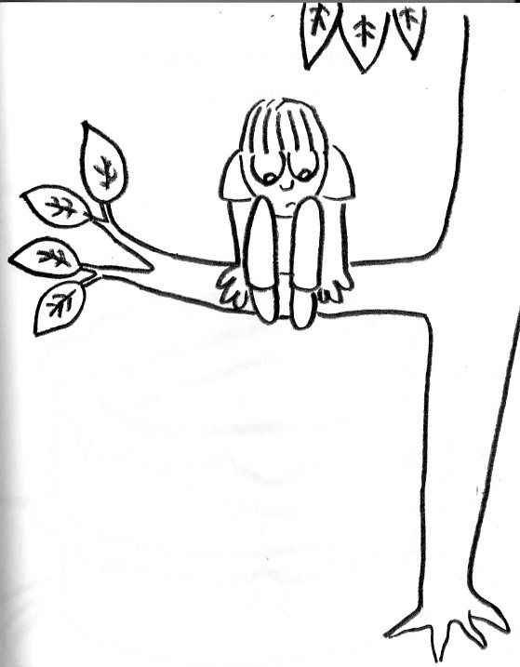

Kemal ağacın dalında çok güzel bir kuş görmüş
ve o kuşa daha yakından bakabilmek için ağaca tırmanmış.
Kemal’in geldiğini gören kuş korkmuş ve kaçmış.
Kemal ağaçta yalnız kalmış ve aşağı inemiyormuş.
Kemal bu durumda ne yapmalı?

FORM- 3

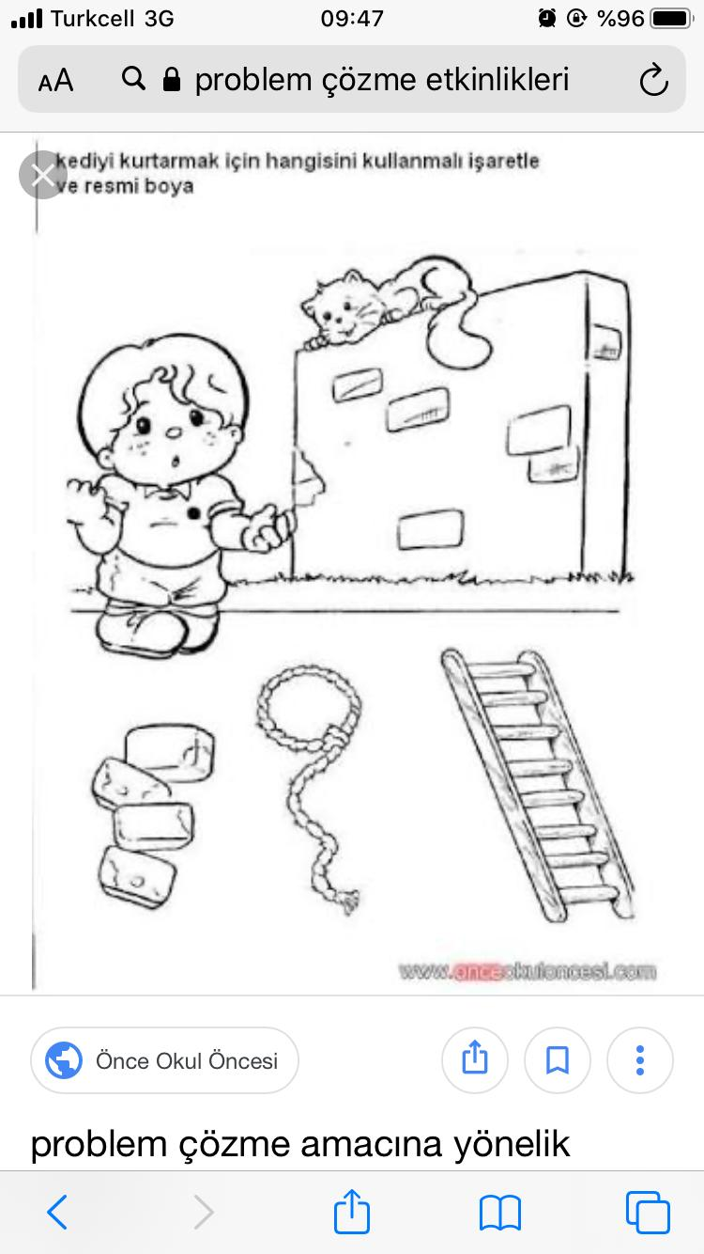

Can kediyi kurtarmak için hangisini kullanmalı?

